一.Spring概述

1.什么是Spring?

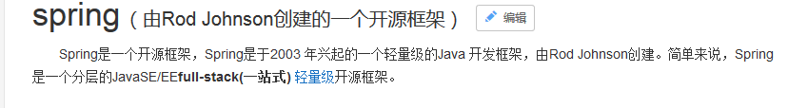

2.Spring是一个JavaEE开发中的一站式开源框架, 有JavaEE开发的每一层的解决方案。

(1).Web层: SpringMVC。

(2).Service层: Spring的Bean管理, Spring声明式事务。

(3).Dao层: Spring的Jdbc模板, Spring的ORM模块。

3.为什么学习Spring?

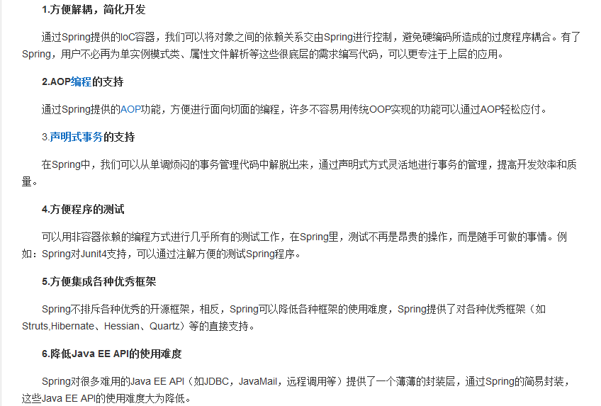

二.下载Spring的开发包

1.下载地址:https://repo.spring.io/release/org/springframework/

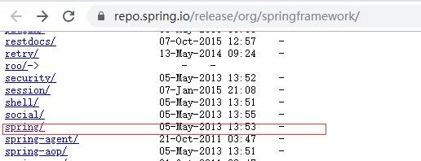

2.点击spring, 选择要下载的版本

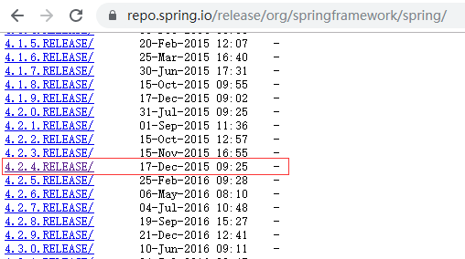

3.我们选择最新的4.2.4, 下载三个包

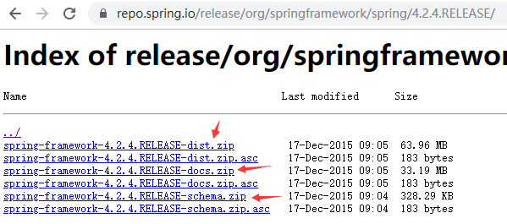

4.解压spring-framework-4.2.4.RELEASE-dist.zip

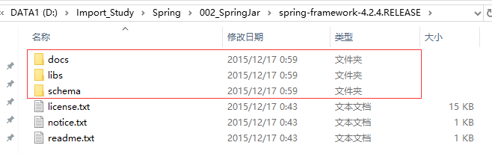

(1).docs: Spring的开发规范和API。

(2).libs: Spring的开发的jar和源码。

(3).schema: Spring的配置文件的约束。

三.Spring的模块

1.Spring框架概述

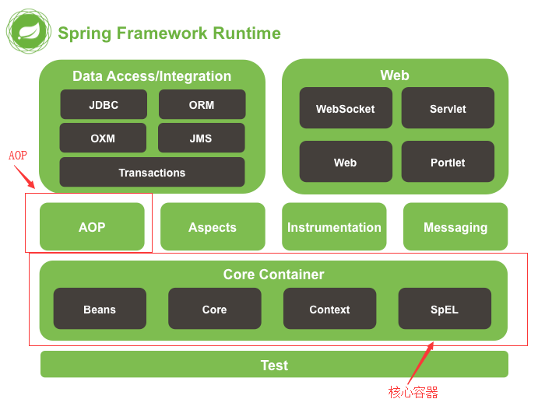

2.核心容器由以下部分组成spring-core, spring-beans, spring-context, spring-context-support, 和spring-expression(表达式语言)模块。

3.AOP模块提供面向切面编程的实现。